Obok wzoru każdej figury pokoloruj część po przeciwnej stronie tym samym kolorem .

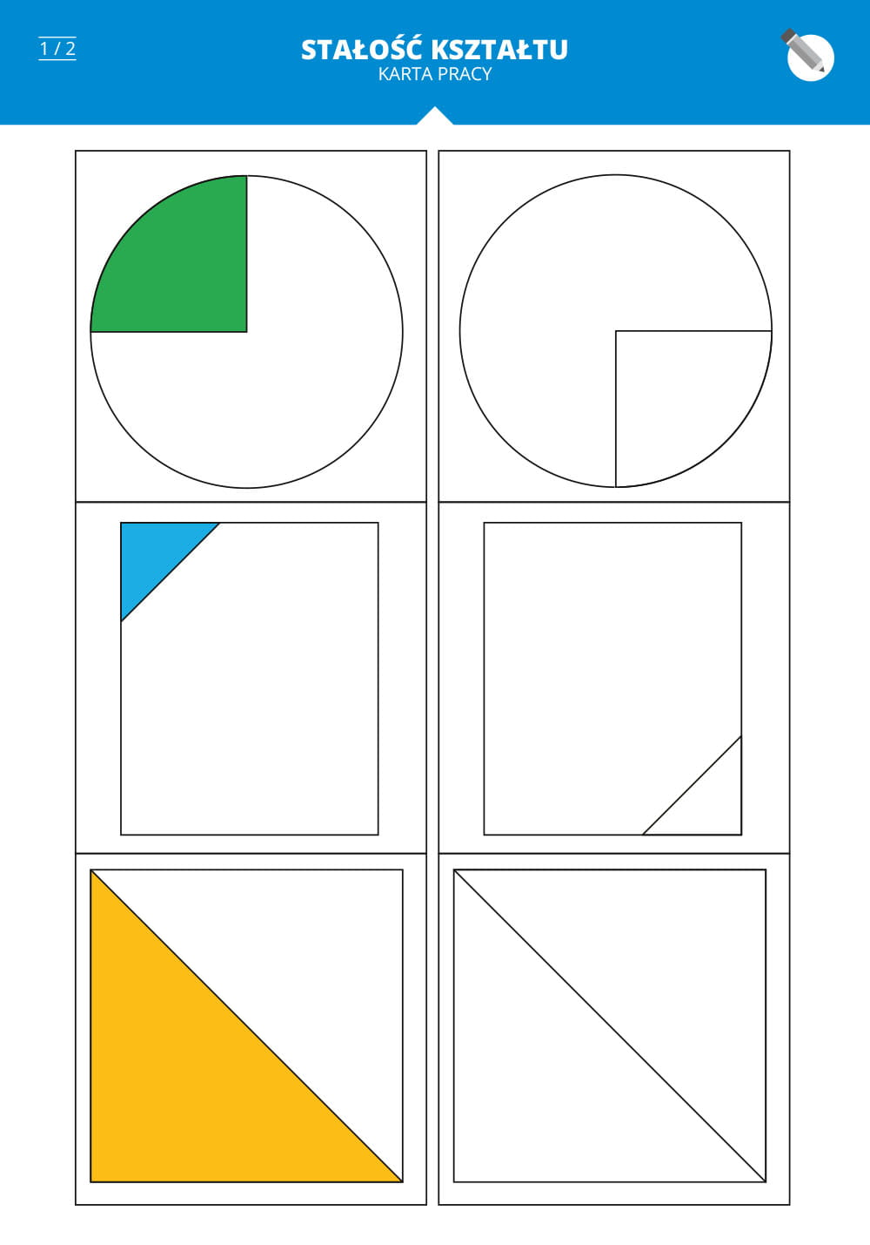
Ćwiczenie usprawniające przetwarzanie przestrzenno – wzrokowe, koordynację wzrokowo - ruchową, koncentrację uwagi.
